Views / vues

(Docker setup)

Elément | Description
Compétences | Générer des informations pour les audits et le login. Définir et implémenter des évaluations et alarmes.
Objectifs | Apprendre ce que sont les vues, comment les créer et les manipuler
Durée estimée | 1x 45 min
Répertoire de travail | C:\Docker
Fichiers sources | E-183-ALL-Views.zip
A produire | Répondre aux questions directement dans ce document
Moyens d’aide

Informations générales
Le but de cet exercice est de vous apprendre ce qu’est une vue (view) dans une base de données. La syntaxe est propre à MySQL, mais les concepts s’appliquent aussi à d’autres SGBD.

MLD
Vous trouvez ci-dessous le MLD de la base de données db_students :
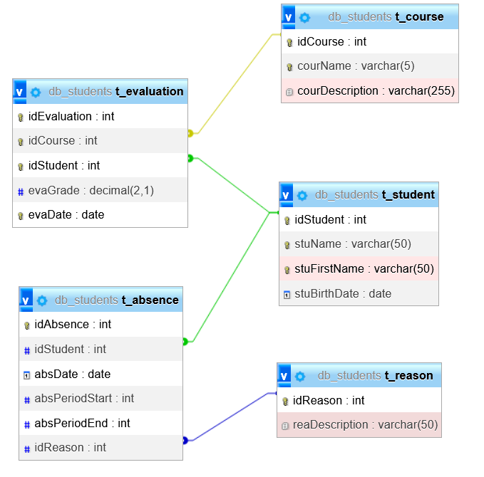

Echauffement
A faire avec la console de MySQL présente dans PHPMyAdmin.

Sélectionnez le nom et le prénom de tous les étudiants
La requête qui vous permet de réaliser cette opération :

Sélectionnez le nom et le prénom de tous les étudiants, ainsi que le nom du cours suivi, la date et la note obtenue
La requête qui vous permet de réaliser cette opération :
SELECT
s.stuName AS lastName,
s.stuFirstName AS firstName,
c.courName AS course,
e.evaDate AS date,
e.evaGrade AS grade
FROM t_student s
JOIN t_evaluation e ON e.idStudent = s.idStudent
JOIN t_course c ON c.idCourse = e.idCourse;

Création des vues

Les étudiants et leurs notes
Modifiez le fichier 2_create_views.sql, de telle sorte à ce que :
- Une vue v_studentsGrades soit présente.
- Cette vue affiche le nom et le prénom de l’étudiant, le cours évalué, la date d’évaluation et la note obtenue.
Modifiez le fichier 3_create_users pour ajouter un utilisateur « teacher » qui ne puisse que consulter la vue v_studentsGrades.
Modifiez le fichier docker-compose.yml pour que le script 2_create_views.sql soit automatiquement appelé à la création.

Les étudiants en difficulté et leurs notes
Modifiez le fichier 2_create_views.sql, de telle sorte à ce que :
- Une vue v_studentsBadGrades soit présente.
- Cette vue affiche le nom et le prénom de l’étudiant, le cours évalué, la date d’évaluation et la note obtenue à condition que la note soit inférieure à 4.0.
Modifiez le fichier 3_create_users pour ajouter un utilisateur « teacher » qui aussi consulter la vue v_studentsBadGrades.
2. Testez votre vue en vous connectant avec le compte teacher et sélectionner des élèves qui ont eu mauvaises notes au module 123.

Les étudiants et leurs absences
1. Modifiez le fichier create_views.sql, de telle sorte à ce que :
- Une vue v_absentStudents soit présente.
- Cette vue affiche le nom et le prénom de l’étudiant, les jours et les périodes d’absences, ainsi que leur motif.
Modifier le fichier create_users pour ajouter un utilisateur « teacher » qui aussi consulter la vue v_absentStudents.

2. Tester la vue en se connectant avec le compte teacher et sélectionner des élèves qui ont eu des absences au mois de février 2024.
Indices :
- Utilisen MONTH(une_certaine_date) ...
- Utiliser YEAR(une_certaine_date) ...
SELECT *
FROM v_absentStudents
WHERE MONTH(absDate) = 2
AND YEAR(absDate) = 2024;

